临平区三色预警AI溯源方案

【2025年6月6日】

# 背景

2024年临平区的PM2.5平均浓度为34.0微克/立方米，在杭州市14个区县中排名靠后，环境空气质量改善面临较大考核压力。为切实提升临平区大气污染防治成效，我司依托三色预警项目，创新研发AI污染溯源技术方案，旨在通过AI算法实现空气污染溯源的技术路径，从而提升临平区大气污染精准管控能力，为区域空气质量持续改善提供有力的技术支撑。

# 实施方案

本方案将从以下三个方面开展实施。

## 多源动态监测数据融合建设

**构建全域感知网络：**采集全域大气监测数据包括但不限于国控点数据、乡镇站点监测数据、微型监测站数据、道路扬尘站点监测数据以及其他感知数据，实时采集PM2.5、PM10、O3、VOCs、氮氧化物等污染物浓度数据，结合气象数据（温度、湿度、风速、风向、压力）构建动态监测网络。

**整合污染源数据库：**整合污染源在线监控废气排口数据、工地扬尘监控记录等多源信息，形成结构化污染源特征库。

采用人工智能模型对所有数据进行清洗整理，去除重复值、负值、异常值等数据，并使用多层感知器神经网络的方法对短暂的连续性缺失的数据进行补全，以此确保数据质量。此外，统一评价标准，如5min均值评价、小时均值评价，确保所有监测体系评价指标统一。并采用归一化模型，对所有数据进行归一化，从而从整体上反应全域环境空气质量的变化趋势。

## AI算法驱动污染源解析

**混合模型分析：**采用结合了“高斯烟羽模型+遗传-模式搜索算法”的大气污染物分布式溯源方法，将污染源反算模型得到的污染物理论质量浓度与全域感知网络观测值的数据对应关系作为目标函数，**使用模式搜索算法嵌入遗传算法加快反算模型的搜索过程，反算得到污染源强度和位置**。同时采用“高斯羽烟模型+WRF气象模型”模拟污染物扩散路径和传播轨迹，叠加机器学习算法识别排放量与空间分布关联性。通过**反算溯源与正算模拟的双向验证机制**，形成数据闭环，有效克服单一模型的局限性，为大气污染物溯源提供多维度数据支撑，显著提升污染源解析的准确性与可靠性。

* **该模型优势：**

1. **运算时间短：**遗传-模式搜索算法通过结合全局探索与局部优化，显著提升了运算效率。相较于传统遗传算法，其收敛速度更快，在处理大规模数据集时表现尤为突出，平均响应时间仅需2.44秒。
2. **污染源源强反算准确率高：**该算法在污染源源强反算方面展现出卓越性能，能够准确估算排放强度。实验数据显示，其源强反算相对误差仅为7.2%，显著优于其他对比算法。
3. **污染源位置搜索精准：**在污染源位置搜索方面，算法实现了亚米级定位精度，最大位置偏差不超过10米。这种高精度特性使其完全适用于临平区等微尺度管控区域的污染源追踪需求。
4. **算法稳定性高：**该模型算法相较于其他模型算法，对于污染源位置搜索具有更高的搜索稳定性。

**时空关联挖掘：**为实现精准的污染溯源与管控，我方采用GIS时空分析技术与全域感知网络深度融合的方式，开展时空关联挖掘工作。通过全域范围内的环境监测数据，动态生成高精度的各指标浓度分布热力图，直观呈现各指标在不同区域、不同时段的浓度变化趋势，精准锁定污染物高值区域。同时，系统自动关联高值区域周边的施工工地扬尘数据、工业污染源排放数据、道路拥堵等实时事件信息，通过大数据分析与智能算法模型，**实现污染事件与源头行动的智能匹配**，快速定位主要污染源。此外，对不同污染程度的污染源进行“黄色-橙色-红色”三色动态赋码，实现对污染源的差异化管控。

## 闭环管理机制

**智能预警联动：**我方将构建智能化、标准化的监测预警联动机制。通过梳理监测站点各类监测因子特征，结合行业规范与实际需求，构建各项监测因子预警规则库，同时结合模型算法，实现对监测数据的实时动态分析。一旦监测数据超过预设阈值，系统自动触发报警，并生成溯源报告，推送至责任单位执法终端，实现**“监测-分析-处置-闭环**”的全链条响应，将响应时间缩短至小时级，同时进行可视化展示，实时展示高值预警站点。

**动态优化防控：**基于历史污染事件数据训练深度学习模型，预测不同气象条件下的污染扩散趋势，动态调整重点管控区域和减排降尘措施。例如动态调整道路清扫频次与时间段。

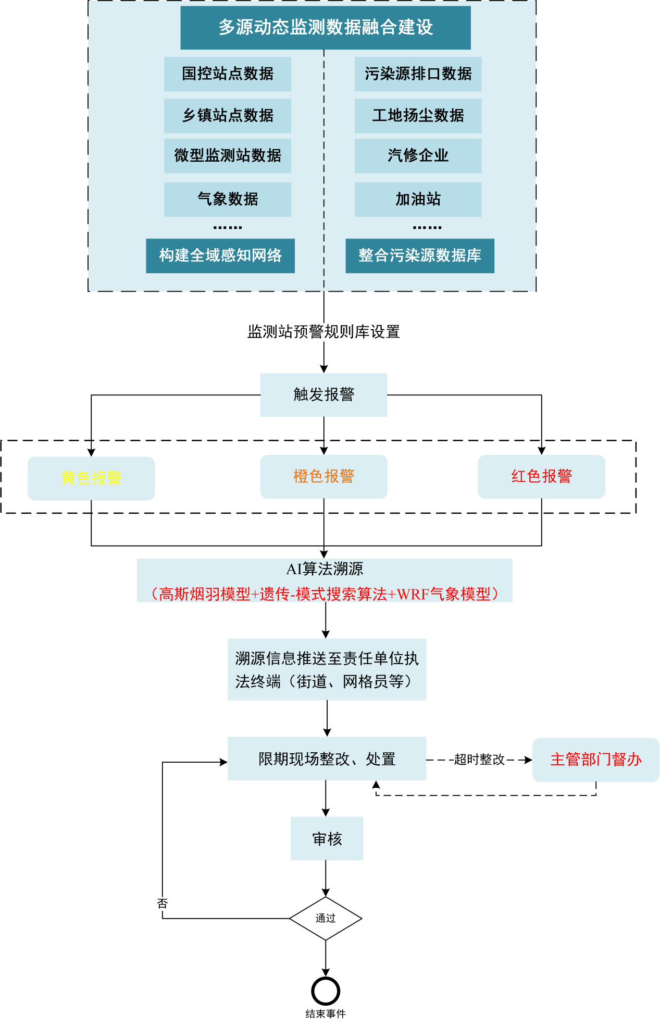

**图1 AI溯源流程图**

# 预期成效

## 显著提升监管效率

通过 AI 算法驱动的污染源解析与多源数据融合，系统可快速定位污染源头，改变传统人工排查耗时长、效率低的现状。智能预警联动机制实现超标数据自动报警并生成溯源报告，推送至执法终端，将污染事件响应时间压缩至小时级，大幅提升监管部门的应急处置效率，减少污染持续时间与影响范围。

## 全面实现非现场监管

全域感知网络与GIS 时空分析技术深度融合，构建起覆盖临平区的远程监测体系。执法人员通过系统即可实时查看各区域污染物浓度分布热力图，关联施工工地、工业排放等实时数据，实现污染事件与源头行动的智能匹配，无需亲临现场即可完成污染源排查与监管，有效降低人力成本与监管盲区。

## 持续改善环境空气质量

动态优化防控机制基于深度学习模型预测污染扩散趋势，精准调整重点管控区域与减排降尘措施，同时结合闭环管理体系，形成污染防控的良性循环，助力临平区逐步降低 PM2.5等污染物浓度，扭转空气质量排名靠后局面，实现环境质量的持续提升。

# 报价

|  |  |  |  |  |  |
| --- | --- | --- | --- | --- | --- |
| 项目 | 设备参数 | | 单价/元 | 数量 | 总价/元 |
| 临平区三色预警AI溯源方案及服务 | 基础设施设备 | 微型监测站（指标包含PM2.5、PM10、O3、NO2、VOCs以及气象五参数：温度、湿度、风速、风向、压力） | 10000 | 30套 | 300000 |
| AI算法模型 | 高斯烟羽模型、遗传-模式搜索算法、WRF气象模型 | 50000 | 1项 | 20000 |
| 区域环境监管平台 | 采集全域大气监测数据 | 75000 | 1项 | 75000 |
| 全域数据一览（包括实时、历史数据） | 50000 | 1项 | 50000 |
| 整合污染源数据库 | 30000 | 1项 | 30000 |
| 全域污染源一览（包括位置、基本信息、联系人等） | 50000 | 1项 | 50000 |
| 指标浓度分布热力图（实时更新） | 15000 | 1项 | 15000 |
| 智能预警联动（包括预警规则库设置、报警功能、处置功能、闭环功能、预警站点一览） | 100000 | 1项 | 100000 |
| 动态优化防控 | 30000 | 1项 | 30000 |
| 管理平台 | 闭环管理、站点管理、企业档案、组织管理、角色观念里、权限管理等 | 150000 | 1项 | 150000 |
| 基础支撑软硬件 | 应用系统服务器 | 50000 | 1套 | 50000 |
| 数据库服务器 | 50000 | 1套 | 50000 |
| 交换机 | 3000 | 1套 | 3000 |
| 防火墙 | 20000 | 1套 | 20000 |
| 服务器操作系统 | 0 | 1套 | 0 |
| 数据库软件 | 0 | 1套 | 0 |
| VPN | 3000 | 每月 | 36000 |
| 堡垒机 | 10000 | 1套 | 10000 |
| 项目安全保护 | 二级等保测评、二级密码评估 | 100000 | 1项 | 100000 |
| 运维 | 日常运维 | 150000 | 每年 | 150000 |
| **合计** | | | | | 1239000 |